冷凍庫使用規則
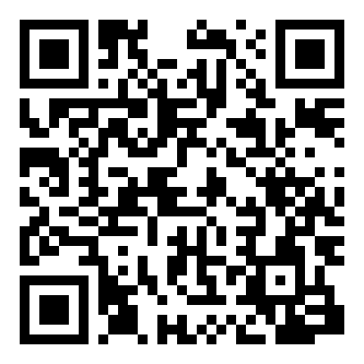
材料清單 掃碼開啟 App 材料清單
一、東西放哪一層（照層位就對了）
1. 拿／放都照冰箱門上的層位標示；不確定的先問一下再放。
2. 依層分類擺放：
- 上門 第1層：中藥／湯料／五穀堅果
- 上門 第2層：素料／餡料
- 上門 第3層：素料
- 下門 第1層：其他／私人
- 下門 第2層：其他／粉類
※ 私人（自己的東西）一律放下門第1層的專用箱。
3. 同類集中不混層；包裝完整封緊，湯汁類務必密封。
4. 先進先出：新進的往後放，先放的往前擺先用；熟食務必完全放涼再冰。
二、標籤一定要寫（沒寫就當公用）
5. 藍框標籤紙撕一張，寫好貼在袋口明顯處、字面朝外：私人寫自己的名字；公用寫品名。日期寫存放當天。
6. 袋子上的名字＝擁有者；寫品名或沒寫名字的，就當公用。
7. 取用公用食材請惜福愛物，用完放回原來那一層、原位。
三、清點與登記（管理者負責）
8. 庫存清點與登記由管理者統一處理，其他人不必操作任何 App。
9. 每月月初逐層清點一次：過期、變質、無標示、久未動用的挑出來處理。
四、大家只要做三件事
10. ①寫標籤 ②照層位放 ③用完放回原位。
【冰東西請貼標籤】
[ 名稱 ] 私人寫「姓名」／ 公用寫「品名」
[ 日期 ] 填寫存放日期
★ 撕一張寫好貼在袋口明顯處、字面朝外。
【核心原則】沒寫名字的 → 就當公用，大家都可以用！
若有不完備之處，將再訂立修改 · 炊事組 2026/10/25 訂立

